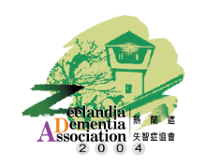
社團法人台南市熱蘭遮失智症協會

家庭照顧者~紓壓活動報名簡章
一起來芳輕鬆
〜芳香療法〜

- 主辦單位：社團法人台南市熱蘭遮失智症協會
- 指導單位：臺南市政府社會局、臺南市政府照顧服務管理中心
- 補助單位：臺南市政府照顧服務管理中心
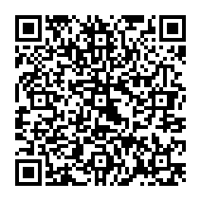
- 活動時間：上午9：30-11：30
- 活動地點：無障礙福利之家C棟1樓體適能室
- 活動費用：免費
- 參加對象：家庭照顧者。
- 報名方式：
- 掃描QRcode至線上報名。
- 持報名表至本會(東區林森路二段500號C棟1樓)或傳真(06)208-2405報名。
**填完表單後，請來電(06)208-3001確認報名完成!**
- 活動內容：

日期 | 課程主題 | 講師
10/16(二) | 一起來芳輕鬆~芳香療法 | 陳雯婷 老師  長榮大學 護理學系講師

紓壓活動報名
姓名： 性別： 照顧年資：
連絡電話： 地址：

